新 书 推 荐
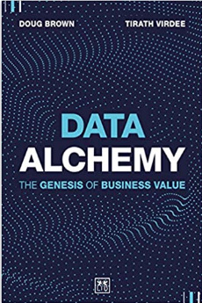
中文书名：《数据的魔力：商业价值的起源》
英文书名: DATA ALCHEMY: THE GENESIS OF BUSINESS VALUE
作 者：Tirath Virdee and Doug Brown
出 版 社：Lid Publishing
代理公司：ANA/ Susan Xia
页 数：240页
出版时间：2022年6月
代理地区：中国大陆、台湾
审读资料：电子稿
类 型：经管

内容简介：

这本实用而又具有挑衅性的书从企业在数据价值方面面临的关键挑战开始，系统地概述了实用流程，框架，数据科学和人工智能工具包，帮助企业实现更好的商业成果。

这本实战手册由两位领先的实践者撰写，旨在探讨数据，客户体验和业务价值之间的关系。本书提供了一些示例和开源代码，增强读者的业务知识，并提供适用于任何行业的必要操作程序，业务主管，数据科学的创新者和实践者都能够成功加以实施。该书借助多云敏捷 DevOps，数据科学和人工智能，解决了从定义项目和调整项目规模到持续开发，持续集成和持续实施等问题。它将价值细分为易于理解的步骤，所有企业都能在数据驱动的转型中充分加以采用。
作者简介：
提拉斯·维迪（Tirath Virdee）是 Capita 公司的人工智能总监，也是人工智能和区块链议会的成员。

道格·布朗（Doug Brown）是 Capita 公司的首席数据科学家，曾在安永会计师事务所， IBM ，普华永道，苏黎世金融服务等公司工作。两位都是英国人，居住在英国。

谢谢您的阅读！
请将反馈信息发至：夏蕊（Susan Xia）
安德鲁·纳伯格联合国际有限公司北京代表处
北京市海淀区中关村大街甲59号中国人民大学文化大厦1705室
邮编：100872
电话：010-82504406
传真：010-82504200
Email：susan@nurnberg.com.cn
网址：http://www.nurnberg.com.cn
微博：http://weibo.com/nurnberg
豆瓣小站：http://site.douban.com/110577/

